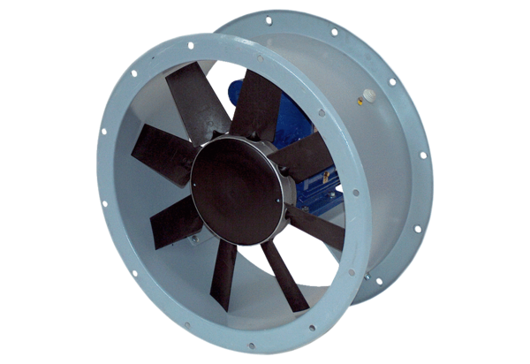Axiál csőventilátor DAR 90/8-2 ExCsomagolási egység: 1 darabVálaszték: C
Termékszám: 0073.0370Gyártó: MAICO

